Дистанционная олимпиада по физике
для учащихся 11 класса

ВЫПОЛНИЛ
Фамилия. Гацаев
Имя. Руслан
Отчество. Исаевич
Класс 11А
Школа МБОУ «СОШ № 13»______
Город Октябрьский
Ф.И.О. учителя Давлетшина Гульнара Минефаритовна

Задание №1.

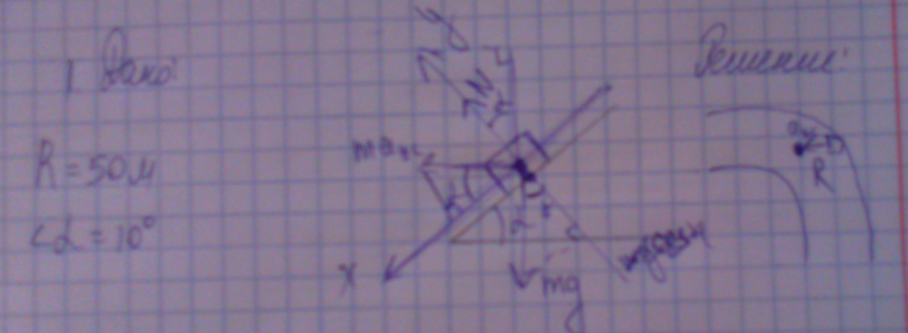

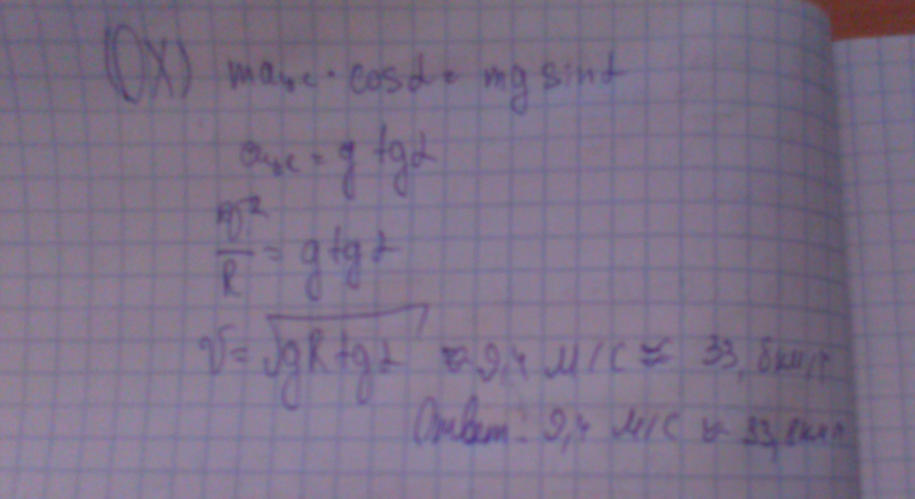

Ответ: 9,4 м/c = 33,8 км/ч

Задание №2.

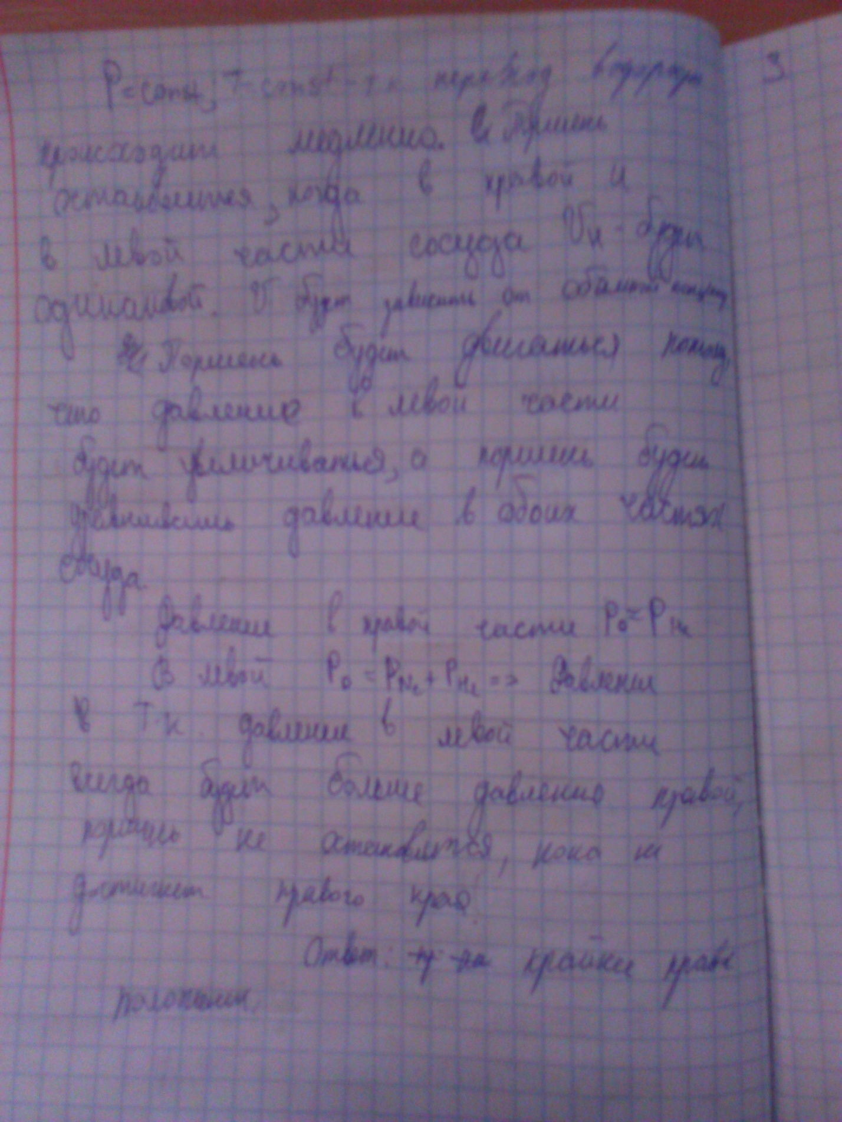

Ответ: крайнее правое положение

Задание №3.
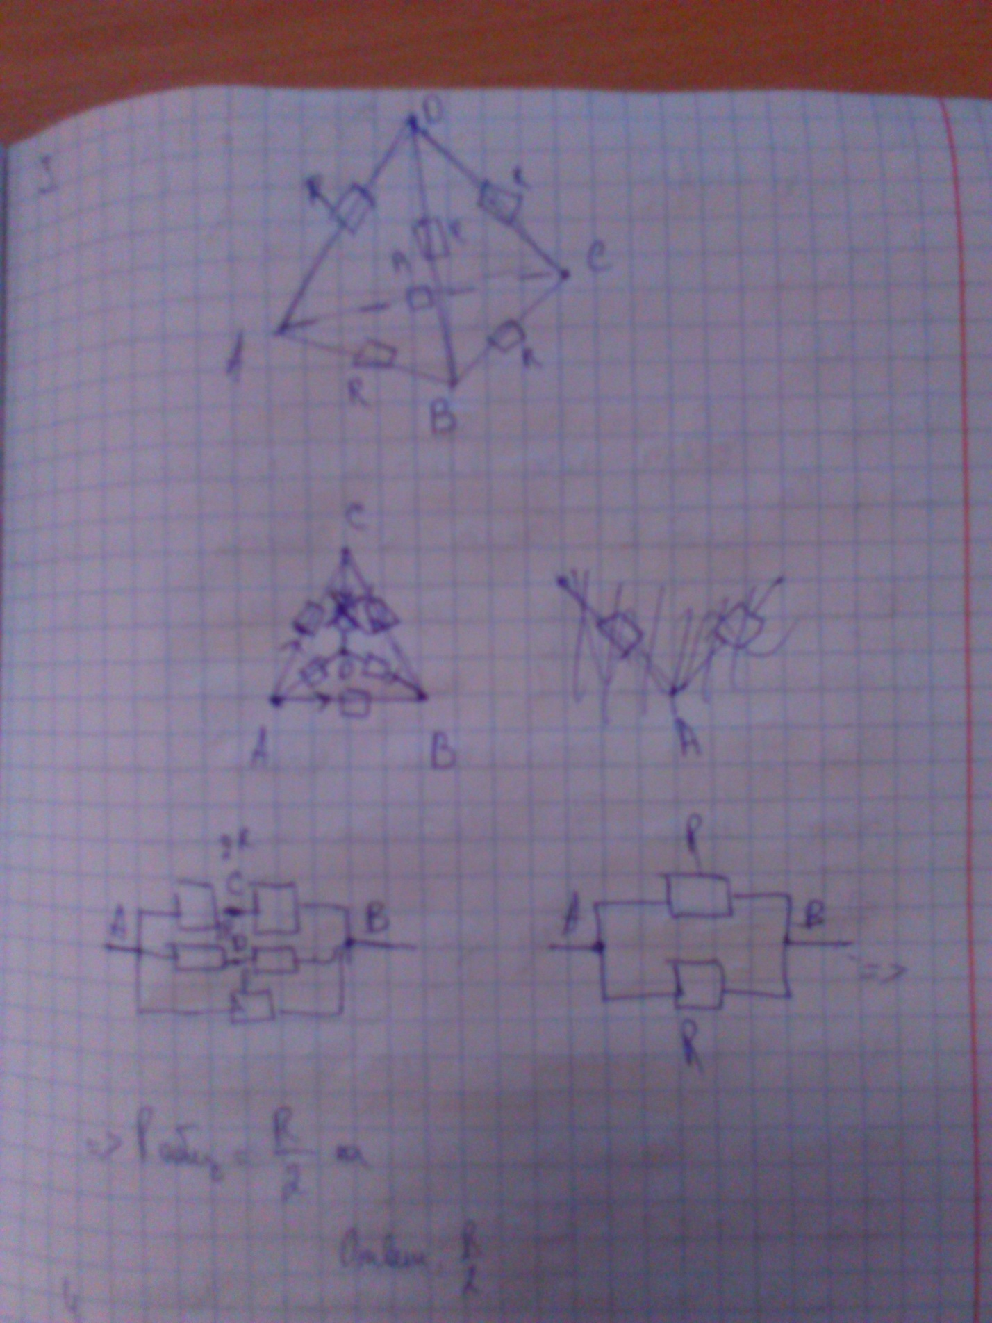

Ответ: R/2

Задание №4.

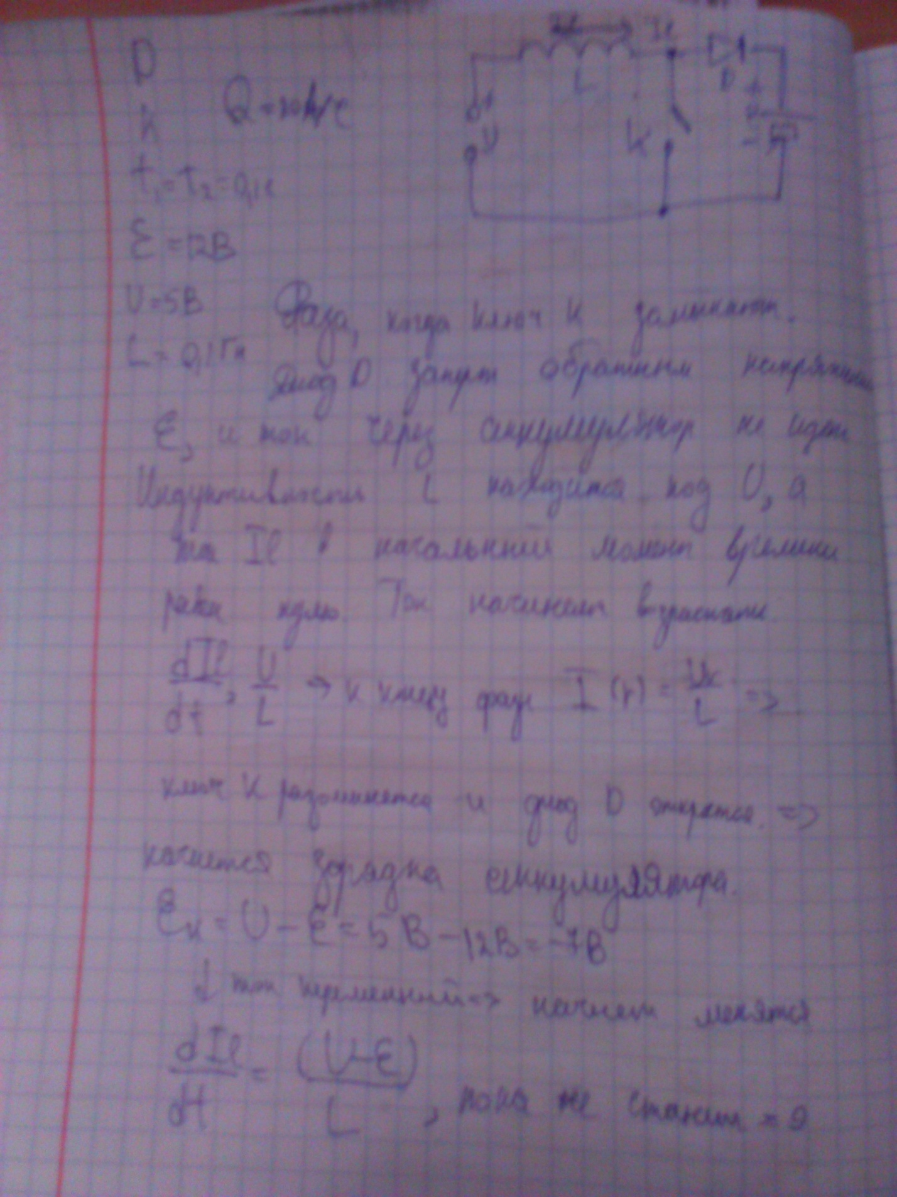

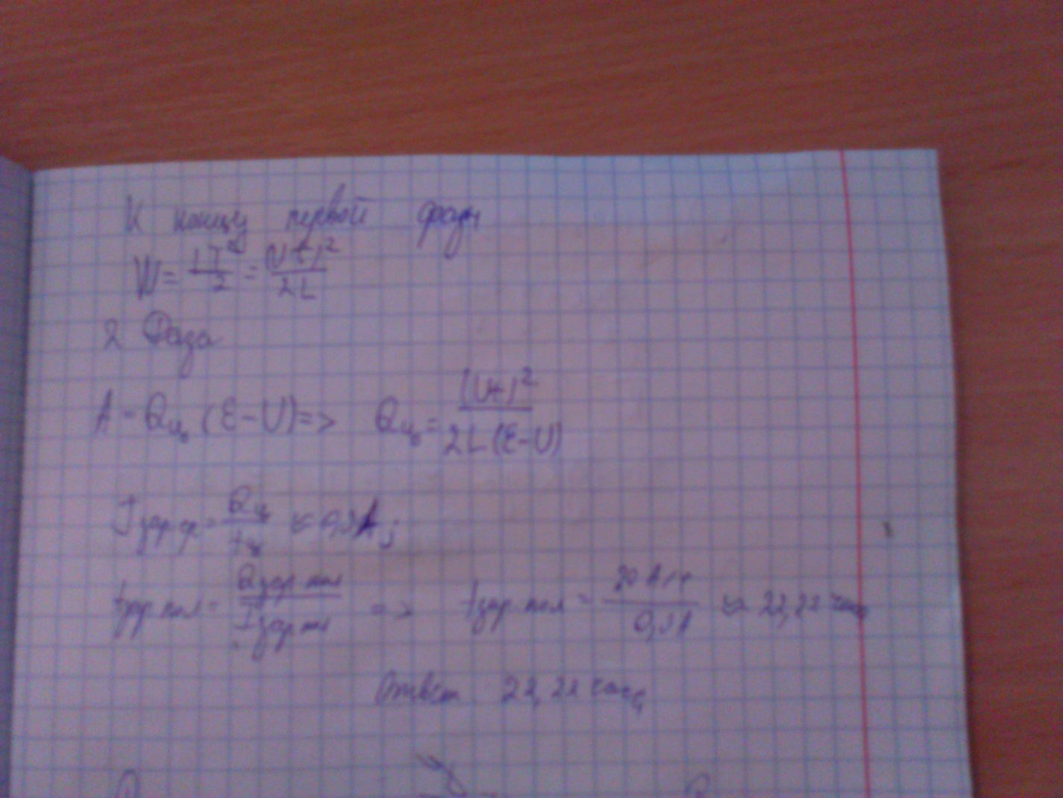

Ответ: 22, (2) часа

Задание №5.

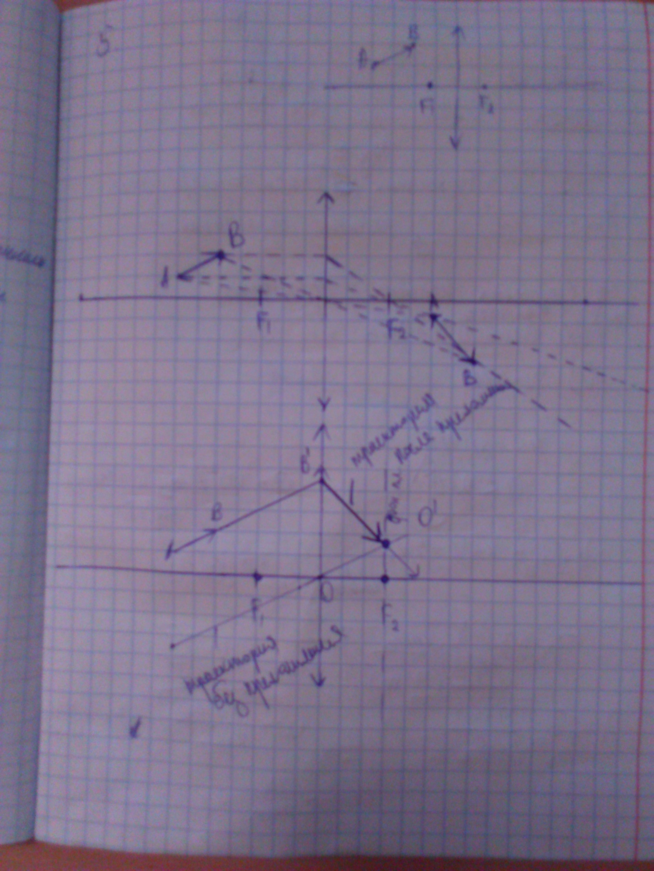

Задание №6.

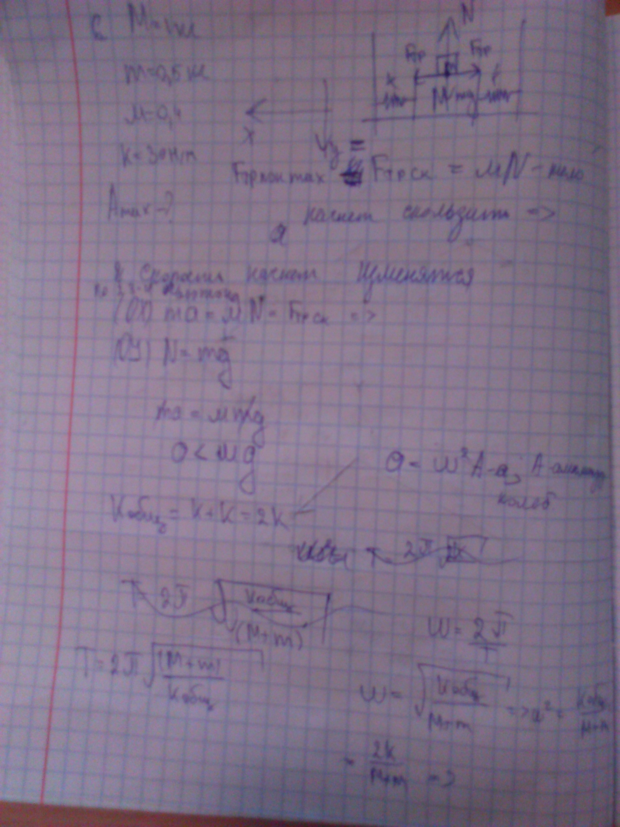

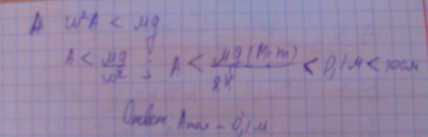

Ответ: 0,1м.

Задание №7.

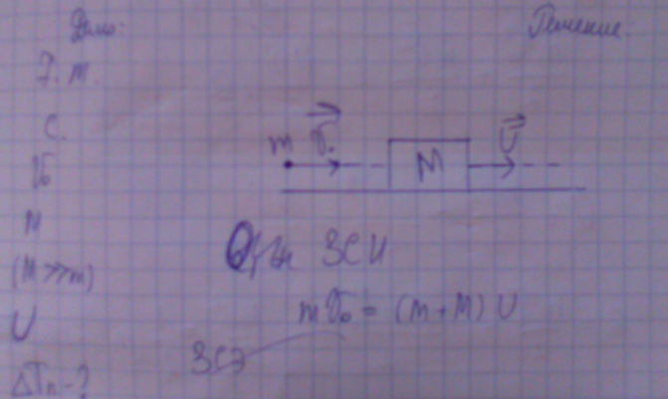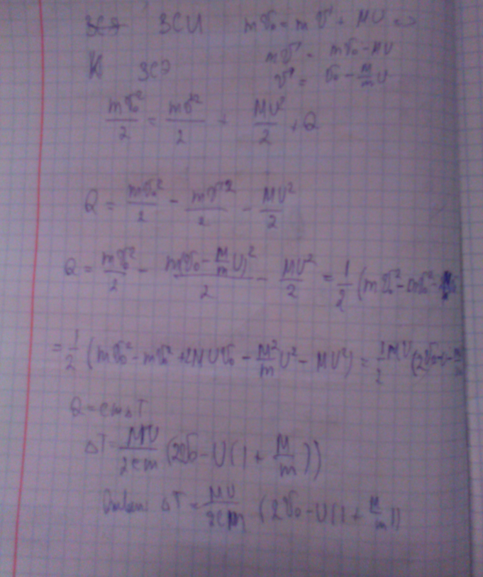
Ответ: t2-t1=MU/2cm*(2V0-U(1+M/m))

